**FAO - Mezinárodní obchod se zemědělskými produkty a vstupy**

**FAO se při příležitosti prvního Mezinárodního dne bez odpadu zaměřuje na bioekonomiku**

V loňském roce bylo přijato rozhodnutí, že se 30. březen bude každoročně slavit jako **Mezinárodní den bez odpadu (zero waste)**. Při příležitosti letošních oslav se FAO zaměřilo na bioekonomiku (biohospodářství), která podporuje odpovědnou produkci a spotřebu přírodních zdrojů, přispívá k opatřením v oblasti klimatu a k ochraně biologické rozmanitosti.

„Musíme efektivněji využívat stávající biologické zdroje a méně plýtvat, místo toho abychom se spoléhali na omezené fosilní zdroje“, zaznělo na akci na vysoké úrovni, která se konala v rámci Valného shromáždění OSN u příležitosti historicky prvního Mezinárodního dne bez odpadu. Vzhledem k předpokladu, že do roku 2050 vzroste světová populace téměř na 10 miliard, je obrovskou výzvou uspokojit rychle rostoucí celosvětovou poptávku po potravinách i nepotravinářských zemědělských produktech - podle odhadů se do roku 2050 poptávka zvýší až o 56 %. Abychom tuto dodatečnou poptávku uspokojili spravedlivým a udržitelným způsobem, musíme vyrábět a spotřebovávat udržitelnějším způsobem, tedy s menším množstvím vstupů. Zároveň oběhové a udržitelné hospodářství (cirkulární ekonomika) nabízí systémová řešení, jak tyto výzvy řešit.

Generální ředitel FAO zdůraznil, že biohospodářství je současnou strategickou prioritou FAO pro snižování množství odpadu a znečištění, protože podporuje odpovědnou produkci a spotřebu. Například odpady a zbytky ze zemědělsko-potravinářských systémů lze přeměnit na produkty, jako jsou biomateriály, biochemikálie, bioléčiva a bioenergie – v bioekonomice neexistuje nic jako odpad.

FAO odhaduje, že více než 13 % celosvětové produkce potravin se ročně ztratí mezi výrobním a obchodním stupněm dodavatelského řetězce. Celosvětové údaje navíc uvádějí, že dalších 17 % se vyhodí v rámci maloobchodu, potravinářských služeb a koncových spotřebitelů. Ztráty a plýtvání potravinami navíc přispívají z 8-10 % k celosvětovým emisím skleníkových plynů. Generální ředitel FAO vyzval světové lídry, aby identifikovali oblasti, kde dochází k největším ztrátám a plýtvání, a aby urychleně řešili neefektivitu a nerovnosti v globálních zemědělsko-potravinářských systémech pro jejich vyšší účinnost, inkluzivitu, odolnost a udržitelnost.

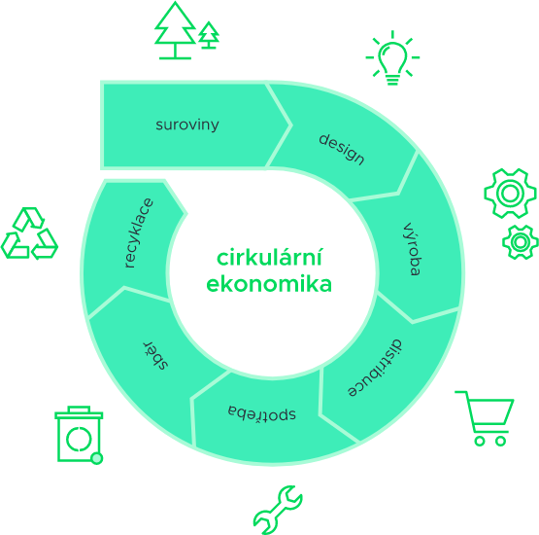([FAO online](https://www.fao.org/newsroom/detail/on-first-ever-international-day-of-zero-waste-fao-puts-the-spotlight-on-bioeconomy/en) 03/2023)

Ing. Martina Nádvorníková

Odbor zahraničně obchodní spolupráce, MZe